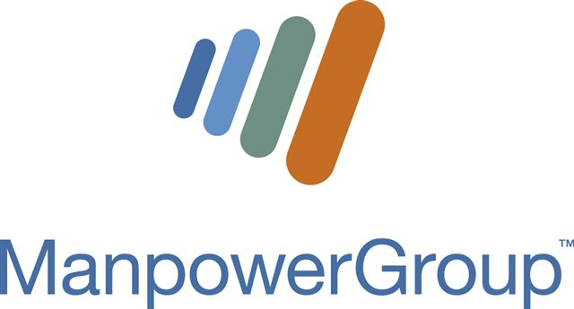

Stockholm den 19 augusti 2011

Manpower Work Lifes nya undersökning inför skolstarten:

Vanligt att ångra utbildningsval
Snart börjar ett nytt läsår och förväntansfulla studenter påbörjar sina studier vid universitet och högskolor runt om i landet. Men det gäller att tänka igen sitt studieval - 40 procent av de högskoleutbildade skulle valt en annan utbildning om de fick välja på nytt. Kvinnor ångrar sitt studieval i större utsträckning än män och är också mindre nöjda med kvaliteten på sin utbildning. Samtidigt uppger många att de inte tänkte igenom sitt utbildningsval särskilt noggrant och över hälften uppger att det var intresset för ämnet som styrde valet snarare än framtida arbetsmöjligheter. Detta framgår av den senaste Work Life-undersökningen i samarbete med Kairos Future där drygt 8 000 personer i Manpower-panelen svarat på frågor om arbete och karriär.
45 procent av kvinnorna och 37 procent av männen är missnöjda med sitt utbildningsval. Samtidigt säger 36 procent att de inte tänkte igenom sitt utbildningsval. Merparten väljer utbildning utifrån sina intressen medan 30 procent menar att framtida möjligheter på arbetsmarknaden styrde valet. De som mycket noggrant funderade igenom sitt val är dock mer nöjda med sin utbildning – så ju mindre genomtänkt utbildningsval man gjort desto större är missnöjet med utbildningen.

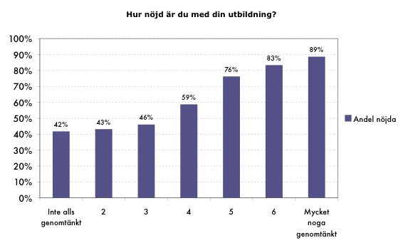

– Att välja en utbildning som efterfrågas av arbetsgivarna är viktigt men samtidigt är det ett svårt val eftersom arbetsmarknaden förändras i snabbt. Det som vi som arbetsgivare efterfrågar i störst utsträckning är personer med erfarenhet och engagemang, därför är första jobbet, det vill säga inträdet på arbetsmarknaden, ofta den största utmaningen, säger Peter Lundahl, VD för ManpowerGroup Sverige.

Samtidigt som många ångrar sitt utbildningsval är 71 procent trots allt nöjda med den utbildning de har och mest nöjd är man inom medicin-, vård- och omsorgsområdet samt juridik och teknik/IT. Minst nöjda med sin utbildning är de som läst humaniora, teologi och konstnärliga ämnen.

När det gäller framtidsutsikter är det stora skillnader mellan olika yrkesgrupper. Inom bygg- och anläggningssektorn menar 94 procent att det ser ljust ut för deras yrke medan bara drygt hälften inom bland annat media och kultur, handel och kundtjänst menar att deras yrke har goda framtidsutsikter:

Yrkesgrupper | Framtidsutsikterna för mitt yrke eller blivande yrke ser ljusa ut
Bygg, Anläggning | 94%
Operatörer | 93%
Management | 92%
Ekonomi, Finans | 90%
IT, Data | 88%
Försäljning | 88%
Hälso-, Sjukvård | 84%
Forskning, Utveckling | 83%
Marknad, Reklam, PR, Information | 82%
Teknik, Naturvetenskap | 81%
Pedagogiska arbeten | 75%
Lager, Industri, Transport | 73%
Kontor, Administration | 69%
Hantverksyrken | 57%
Media, Kultur | 56%
Service, Handel, Butik | 55%
Kundtjänstarbete | 52%

För mer information, kontakta:
Hans Makander, informationschef ManpowerGroup Sverige, tel. 070-377 45 43.
hma@manpower.se

På www.manpower.se/pressrum kan följande laddas ner:
- Rapporten i sin helhet
- Bild VD Peter Lundahl

Fakta om ManpowerGroup
ManpowerGroup™ är världsledande inom arbetsmarknadsrelaterade tjänster. Genom globala insikter och lokal expertkunskap skapar vi värde för våra kunder. Vi kallar det innovative workforce solutions. ManpowerGroup™ Sverige har 11 000 medarbetare på ett 70-tal orter och verksamheten i ManpowerGroup är uppdelad på fem varumärken; ManpowerGroup Solutions, Elan, Manpower, Manpower Professional och Right Management. Manpower.se är Sveriges största privata jobbsite med drygt 100.000 aktiva cv och tusentals lediga tjänster.

